ОАО «Гомельоблстрой» предлагает к продаже готовые промышленные площадки и отдельные объекты недвижимости, расположенные на территории г. Гомеля, а также Буда-Кошелевского, Ветковского, Гомельского, Добрушского, Жлобинского, Кормянского, Рогачевского районов
Контактные телефоны: 8 (044)769-19-61, 8 (0232) 53-27-62, 8 (029) 185-37-18.

г. Рогачёв
Лот | Наименование | Фотография
1 | Промплощадка (11 зданий), общей площадью около 2 тыс. кв.м.,  Местонахождение: Гомельская обл., Рогачевский р-н, г. Рогачев, ул. Кожедуба, д. 3.  Информация о земельном участке: 1,8809 га (право постоянного пользования). Целевое назначение земельного участка: для обслуживания производственной базы (СПМК-44).  Стоимость лота: 137,8 тыс. рублей (снижение на 75%) | 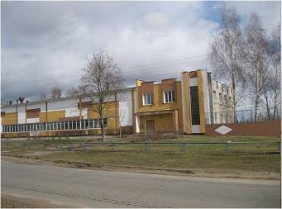
2 | Промплощадка (8 зданий), общей площадью более 3 тыс. кв. м.,  Адрес: Гомельская обл., Рогачевский р-н, г. Рогачев, ул. Кирова, д. 28.  Информация о земельном участке: 1,9669 га (право постоянного пользования).  Стоимость лота: 101,8 тыс. рублей (снижение на 75%) | 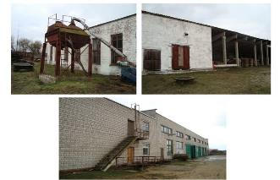
3 | Механические мастерские, общей площадью 152,4 кв.м.  Адрес: Гомельская обл., Рогачевский р-н, г. Рогачев, ул. Кирова, 28Б /2-1. Информация о земельном участке: 0,0258 га (право постоянного пользования).  Стоимость лота: 4,3 тыс. рублей (снижение на 75%) | 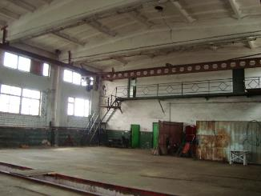
4 | Мехмастерские, общей площадью 1 229,3 кв.м.  Адрес: Гомельская обл., Рогачевский р-н, г. Рогачев, ул. Кирова, д. 28.  Информация о земельном участке: 0,3696 га (право постоянного пользования).  Стоимость лота: 47,7 тыс. рублей (снижение на 75%) | 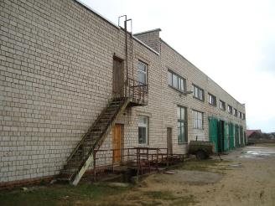
5 | Сооружение растворо-бетонного узла, общей площадью 783,6 кв.м.,  Адрес: Гомельская обл., Рогачевский р-н, г. Рогачев, ул. Кирова, д. 28.  Информация о земельном участке: 1,1910 га (право постоянного пользования).  Целевое назначение земельного участка: Земельный участок для размещения объектов по ремонту и обслуживанию автомобилей.  Стоимость лота: 31,1 тыс. рублей (снижение на 75%) | 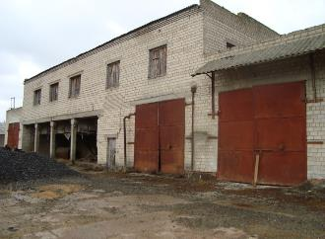

г. Жлобин
Лот | Наименование | Фотография
1 | Здание контрольно-пропускного пункта, общей площадью 24,9 кв.м.  Местонахождение: Гомельская обл., Жлобинский р-н, г. Жлобин, ул. Ленинградская, 7 участок №1.  Информация о земельном участке: 0,0344 га (право постоянного пользования).  Стоимость лота: 1,4 тыс. рублей (снижение на 75%) | 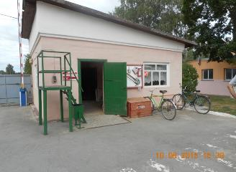
2 | Здание гаража на восемь транспортных единиц, общей площадью 1 339,4 кв.м.  Здание механических мастерских, общей площадью 357,5 кв.м.  Местонахождение: Гомельская обл., Жлобинский р-н, г. Жлобин, ул. Ленинградская, 7 участок №3.  Информация о земельном участке: 0,9337 га (право постоянного пользования).  Стоимость лота: 96,3 тыс. рублей (снижение на 75%) | 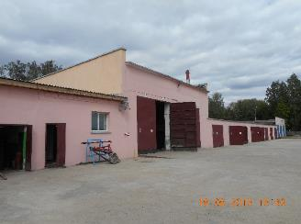
3 | Промплощадка (6 зданий) общей площадью более 1 тыс. кв. м  Местонахождение: Гомельская обл., Жлобинский р-н, г. Жлобин, ул. Ленинградская, 7 участок №4.  Информация о земельном участке: 2,8275 га (право постоянного пользования).  Местонахождение: Гомельская обл., Жлобинский р-н, г. Жлобин, ул. Ленинградская, 7/1.  Стоимость лота: 50,1 тыс. рублей (снижение на 75%) | 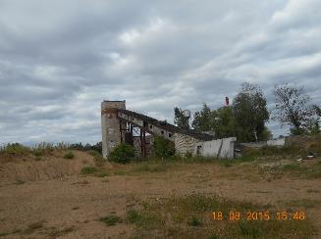
4 | Здание столярного цеха, общей площадью 2 822,6 кв.м.  Местонахождение: Гомельская обл., Жлобинский р-н, г. Жлобин, ул. Ленинградская, 7А.  Информация о земельном участке: 1,0320 га (право постоянного пользования).  Стоимость лота: 59 тыс. рублей (снижение на 75%) | 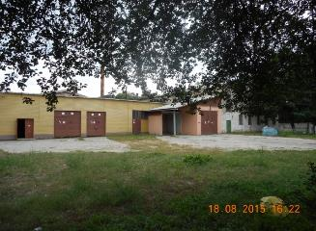
5 | Административное здание, общей площадью 472,3 кв.м.  Информация о земельном участке: 0,2299 га (право постоянного пользования). Местонахождение: Гомельская обл., Жлобинский р-н, г. Жлобин, ул. Ленинградская, 7 участок № 5.  Стоимость лота: 72,9 тыс. рублей (снижение на 75%) | 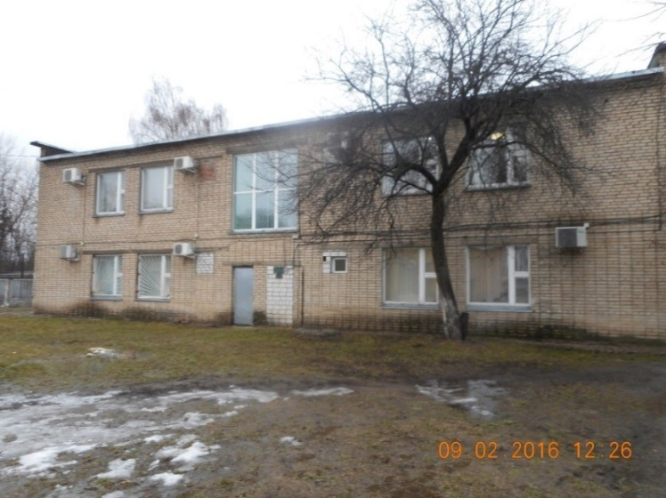
6 | Общежитие, общей площадью 2 926,7 кв. м  Информация о земельном участке: 0,0935 га (право аренды).  Местонахождение: Гомельская область, Жлобинский р-н, п. Лукский, ул. Зеленая, 11  Стоимость лота: 284,2 тыс. рублей (снижение на 50%) | 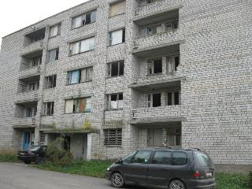
7 | Промплощадка (8 зданий), общей площадью 19 026,1 кв. м  Информация о земельном участке: 10,9326 га (право постоянного пользования).  Местонахождение: Гомельская область, Жлобинский р-н, п. Лукский, ул. Брикетная, 5  Стоимость лота: 752,6 тыс. рублей | 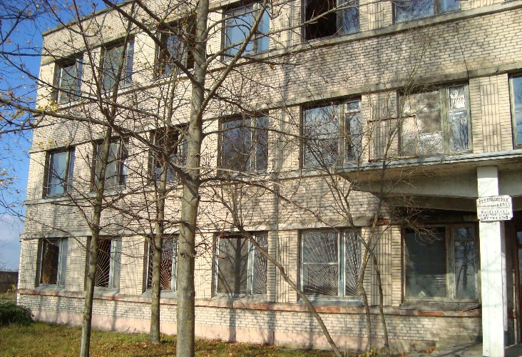

г. Добруш
Лот | Наименование | Фотография
1 | Промплощадка (3 здания) общей площадью более 3 тыс. кв. м.,  Местонахождение: Гомельская обл., Добрушский р-н, г. Добруш, ул. Полевая, 4.  Информация о земельном участке: 0,8513 га (право постоянного пользования).  Стоимость лота: 168,7 тыс. рублей (снижение на 75%) | 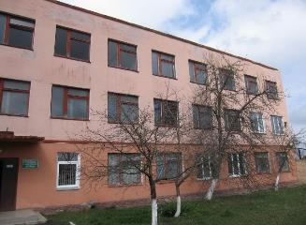  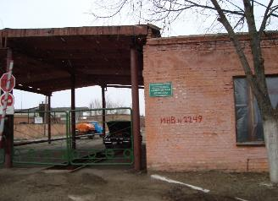  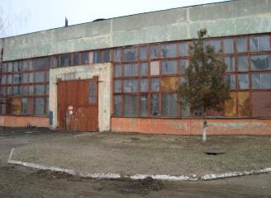
2 | Промплощадка (5 зданий) общей площадью около 1 тыс. кв. м  Местонахождение: Гомельская обл., Добрушский р-н, г. Добруш, пер. Крылова, 4.  Информация о земельном участке: 0,4645 га (право постоянного пользования, доля в праве 1/1).  Стоимость лота: 44,8 тыс. рублей (снижение на 60%) | 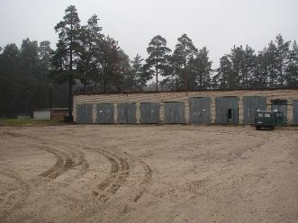
3 | Промплощадка (9 зданий) общей площадью более 2 тыс. кв. м.  Информация о земельном участке: 2,3313 га (право постоянного пользования, доля в праве 1/1).  Местонахождение: Гомельская обл., Добрушский р-н, г. Добруш, пер. Крылова, 4. Стоимость лота: 89,2 тыс. рублей (снижение на 60%) | 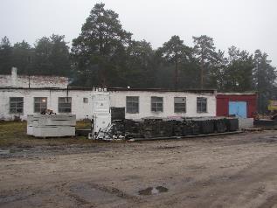  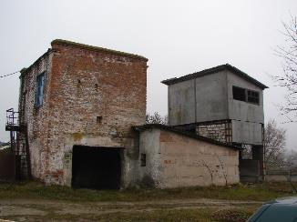
4 | Погреб, общей площадью 56,5 кв.м.  Капитальное строение, общей площадью 185,4 кв.м., наименование - склад.  Информация о земельном участке: 0,3392 га (право постоянного пользования, доля в праве 1/1).  Местонахождение: Гомельская обл., Добрушский р-н, г. Добруш, пер. Крылова, 4. Стоимость лота: 13,6 тыс. рублей (снижение на 60%) | 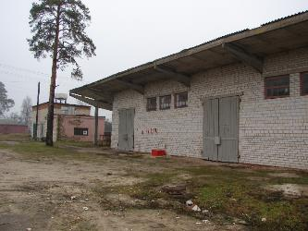

г. Гомель
Лот | Наименование | Фотография
1 | Здание специализированное автомобильного транспорта, общей площадью 953,9 кв. м.  Местонахождение: Гомельская обл., г. Гомель, ул. Борисенко, 8/2.  В состав лота входит оборудование.  Стоимость лота: 293,7 тыс. рублей (снижение на 10%) | 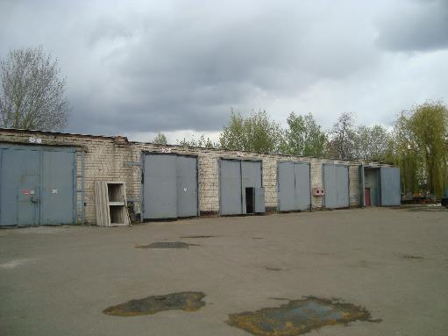
2 | Помещение многофункциональное, общей площадью 684,4 кв. м.  Местонахождение: Гомельская обл., г. Гомель, ул. Борисенко, 8.  В состав лота входят оргтехника и оборудование.  Стоимость лота: 318,1 тыс. рублей (снижение на 10%) | 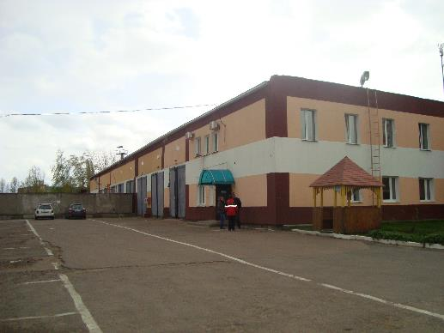
3 | Склад, общей площадью 318,6 кв. м.  Местонахождение: Гомельская обл., г. Гомель, ул. Борисенко, 8/1-1.  Стоимость лота: 60,8 тыс. рублей (снижение на 10%) | 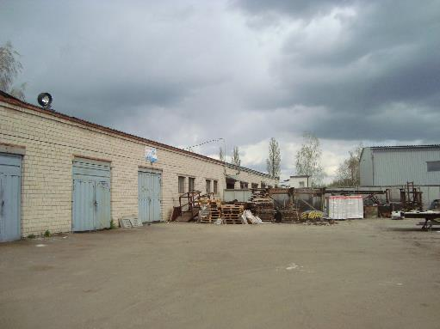
4 | Столярный цех, мастерские ОГМ, общей площадью 350,3 кв. м.  Местонахождение: Гомельская обл., г. Гомель, ул. Борисенко, 8.  Стоимость лота: 70,4 тыс. рублей (снижение на 10%) | 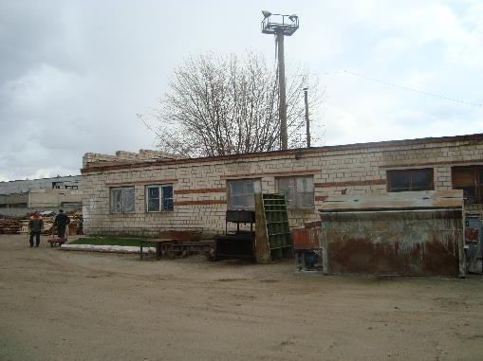

г. Ветка
Лот | Наименование | Фотография
1 | Бытовка, общей площадью 202,4 кв.м., насосная, общей площадью 14,5 кв.м.  Местонахождение: Гомельская обл., Ветковский р-н, г. Ветка, ул. Батракова, д.46.  Стоимость лота: 17 тыс. рублей (снижение на 65%) | 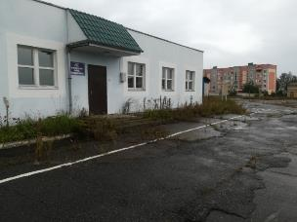
2 | Гараж, общей площадью 526,6 кв.м. Уборная (туалет возле гаражей), инв.№ 1-797.  Местонахождение: Гомельская обл., Ветковский р-н, г. Ветка, ул. Батракова, д.46.  Стоимость лота: 12,4 тыс. рублей (снижение на 65%) | 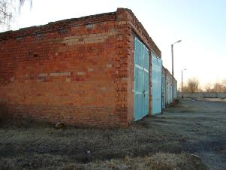
3 | Промплощадка (4 здания) общей площадью около 2 тыс. кв. м.  Местонахождение: Гомельская обл., Ветковский р-н, г. Ветка, ул. Батракова, д.46.  Стоимость лота: 72,8 тыс. рублей (снижение на 65%) | 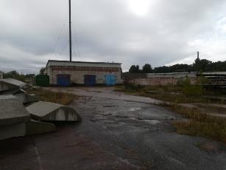
4 | Склад общей площадью 340,3 кв.м.  Местонахождение: Гомельская обл., Ветковский р-н, г. Ветка, ул. Батракова, д.46.  Стоимость лота: 8,4 тыс. рублей (снижение на 65%) | 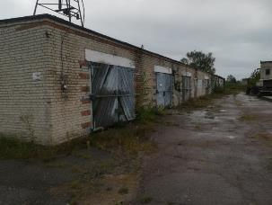
5 | Административное здание общей площадью 459,5 кв. м.  Здание проходной общей площадью 12,6 кв. м.  Местонахождение: Гомельская обл., Ветковский р-н, г. Ветка, ул. Батракова, д.46.  Стоимость лота: 102,6 тыс. рублей (снижение на 50%) | 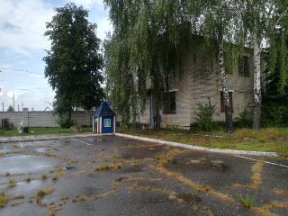

Гомельский р-н, п. Кореневка
Лот | Наименование | Фотография
1 | Здание главного корпуса базы общей площадью 5 343,6 кв. м.  Котельная общей площадью 156,5 кв. м.  Местонахождение: Гомельский р-н, п. Кореневка, ул. Зеленая, 4  Стоимость лота: 483,4 тыс. рублей (снижение на 60%) | 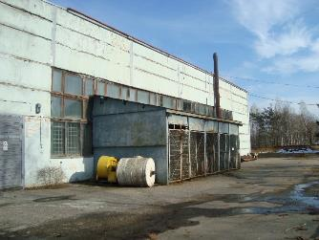  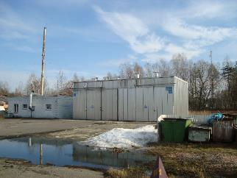
2 | Помещение административно-бытового корпуса общей площадью 1 298,6 кв. м  Местонахождение: Гомельский р-н, п. Кореневка, ул. Зеленая, 4  Стоимость лота: 110,8 тыс. рублей (снижение на 60%) | 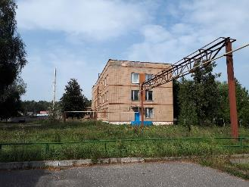
3 | Материальные склады, обшей площадью 5 928,0 кв. м  Местонахождение: Гомельский р-н, п. Кореневка, ул. Зеленая, 4  Стоимость лота: 305,6 тыс. рублей (снижение на 60%) | 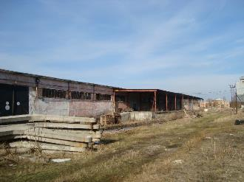

г. Буда-Кошелево

Лот | Наименование | Фотография
1 | Промплощадка (7 зданий), общей площадью 2 079 кв. м  Местонахождение: г. Буда-Кошелево, ул. Техническая, 11  Стоимость лота: 109,8 тыс. рублей (снижение на 50%) | 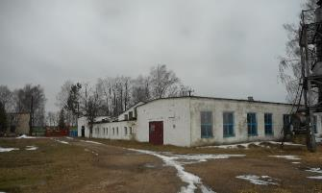
2 | Промплощадка (3 здания), общей площадью около 1 тыс. кв. м  Местонахождение: г. Буда-Кошелево, ул. Техническая, 11  Стоимость лота: 65,6 тыс. рублей (снижение на 50%) | 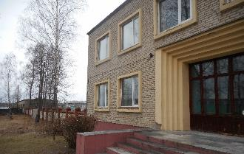
3 | Промплощадка (3 здания), общей площадью 1 209 кв. м  Местонахождение: г. Буда-Кошелево, ул. Техническая, 11  Стоимость лота: 75 тыс. рублей (снижение на 50%) | 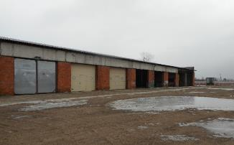
4 | Здание автогаража на 25 автомашин, общей площадью 399,5 кв. м  Местонахождение: г. Буда-Кошелево, ул. Техническая, 11  Стоимость лота: 29,6 тыс. рублей (снижение на 50%) | 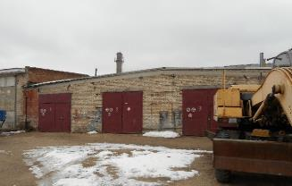

г.п. Корма
1 | Здание столярной мастерской (пилорама), общей площадью 745,4 кв. м  Местонахождение: г.п. Корма, ул. Рогачевская, 21  Стоимость лота: 36,7 тыс. рублей (снижение на 50%) | 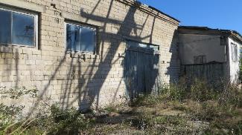
2 | Промплощадка, общей площадью 4 834,1 кв. м  Местонахождение: г.п. Корма, ул. Рогачевская, 21  Стоимость лота: 358,7 тыс. рублей (снижение на 50%) | 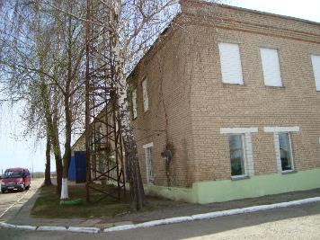
3 | Здание котельной, общей площадью 255,8 кв. м  Местонахождение: г.п. Корма, ул. Рогачевская, 21  Стоимость лота: 18,9 тыс. рублей (снижение на 50%) | 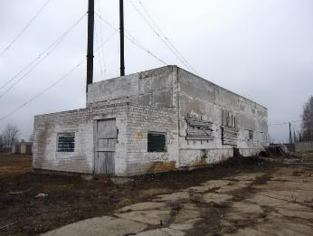

г. Чечерск
1 | Промплощадка (3 здания), общей площадью 1754 кв. м  Местонахождение: г. Чечерск, ул. Советская, 42  Стоимость лота: 479,3 тыс. рублей (со снижением на 25%) | 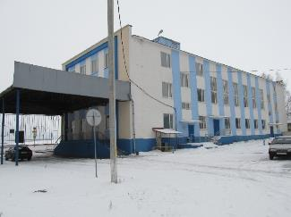  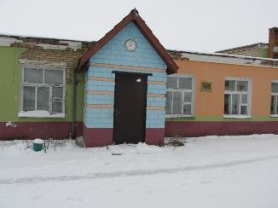
2 | Промплощадка (5 зданий), общей площадью 2377 кв. м  Местонахождение: г. Чечерск, ул. Советская, 42  Стоимость лота: 333,1 тыс. рублей (со снижением на 25%) | 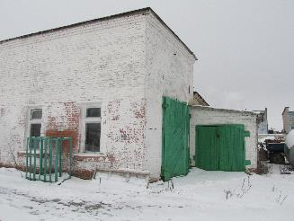
3 | Промплощадка (8 зданий), общей площадью 1935,4 кв. м  Местонахождение: г. Чечерск, ул. Советская, 42  Стоимость лота: 198,8 тыс. рублей (со снижением на 25%) | 